经营性项目验收开业“一件事”办事指南
- 事项名称
经营性项目验收开业“一件事”
- 牵头部门
益阳市住房和城乡建设局、益阳市市场监督管理局
- 联办机构
益阳市消防救援支队、益阳市数据局
- 办理对象
全市经营性公众聚集场所（不含新建精装修交付且建设主体与经营主体不同的公众聚集场所）。
- 受理条件
申报表填写无误，申报材料真实可靠。
- 办理事项
包含经营性项目营业执照信息核验、消防验收和备案抽查、公众聚集场所投入使用营业前消防安全检查。
- 材料清单
序号 | 事项名称 | 申报材料名称
1 | 事项申请 | 经营性项目“验收即开业”申请表（一式一份）
2 | 消防验收和  备案抽查 | 建设工程消防验收备案表或特殊建设工程消防验收申请表
2 | 消防验收和  备案抽查 | 消防工程竣工验收报告
2 | 消防验收和  备案抽查 | 涉及消防的工程竣工图纸
3 | 公众聚集场  所投入使用  营业前消防  安全检查 | 营业执照
4 | 公众聚集场  所投入使用  营业前消防  安全检查 | 消防安全制度、灭火和应急疏散预案
5 | 公众聚集场  所投入使用  营业前消防  安全检查 | 场所平面布置图、场所消防设施平面图
6 | 公众聚集场  所投入使用  营业前消防  安全检查 | 法律、行政法规规定的其他材料
- 办理流程
（一）信息核验。省“一网通办”系统、“湘易办”超级服务端接收申请资料后，将核验营业执照信息，核验未通过的项目将自动退回并一次性告知申请人原因。
（二）业务分发。信息核验通过后，由省“一网通办”系统或“湘易办”超级服务端将项目申请资料及营业执照信息等，推送至省建设工程消防验收和备案抽查管理系统，申请人在省工程建设项目审批管理系统补充联合验收相关表单及资料后，办理消防验收、备案和抽查业务。对于建筑面积大于50平方米的公众聚集场所，同步将项目申请资料及营业执照信息推送至消防监督管理系统办理投入使用营业前消防安全检查。
（三）统一踏勘。住房城乡建设部门应在8个工作日内组织消防救援部门共同开展联合验收、现场踏勘，各部门不得单独组织踏勘。
（四）统一办结出件。住房城乡建设及消防救援等部门应按省有关规定时限完成审批，各部门业务系统应将审批结果同步反馈至“一网通办”平台和“湘易办”超级服务端，申请人也可通过各地验收开业“一件事”政务服务窗口申领办理结果。对联办事项审批未通过的，企业可通过“一网通办”系统或“湘易办”超级服务端重新提交申请，也可自行向主管部门单独提交申请。
- 办理时限
住房城乡建设部门应在8个工作日内组织消防救援部门共同开展联合验收、现场踏勘。
- 办理收费
免费。
- 办理地址
湖南省益阳市市民服务中心（迎宾路555号）建设工程专区B区2楼
- 办理时间
上午：9：00-12：00
下午：13：00-17：00
- 网上办理渠道
湖南省一网通办平台
（https://zwfw-new.hunan.gov.cn/onething/v3/efficientOneThing/efficientOneThing.html）
- 咨询电话
0737-6203105
- 投诉电话
0737-6204123
- “经营性项目验收开业一件事”申请表及流程图

经营性项目验收开业“一件事”申请表

单位基本情况
申请人 |  |  |  | 身份证号
住所 |  |  |  | 联系电话
法定代表人  （负责人） |  |  |  | 占地/营业面积(m²)
经营场所地址 |  |  |  | 场所性质
工程投资额（万元） |  |  |  | 总建筑面积(m²)
类别 | □新建□扩建□改建（装饰装修、改变用途、建筑保温）
建筑结构 |  |  | □木结构□砖木结构  □砖混结构□钢结构□钢筋混凝土结构
单位类别 | 单位名称 | 资质等级 |  |  | 法定代表  人（身份证  号) | 项目负责人（身份  证号） | 联系电话（移动  电话和座机）
建设单位
设计单位
施工单位
监理单位
技术服务机构
申请事项情况
申请项目 | □消防验收和备案抽查 |  |  |  |  | 口需要联合踏勘
申请项目 | 口公众聚集场所投入使用、营业前消防安全检查
事项明细 | 是否需要办理施工许可□是□否  是否属于特殊建设工程□是□否

消防验收  和备案抽  查 | 《特殊建设工程消防设计审查意见书》文号（需要进行消防设计审查的特殊建设工程，且审查意见为合格的 |  |  |  |  |  |  |  |  | 审查合格日期
消防验收  和备案抽  查 | 建筑工程施工许可证号、批准开工报告编号或证明文件编号（依法需办理的） |  |  |  |  |  |  |  |  | 制证日期
消防验收  和备案抽  查 | 建筑名称 | 结构类型 | 使用性质 | 耐火等级 | 层数 |  |  | 高度(m) | 长度(m) | 占地面积(m²) |  | 建筑面积(m²)
 |  |  |  |  | 地上 |  | 地下 | 高度(m) | 长度(m) |  |  | 地上 | 地下
消防验收  和备案抽  查 | □装饰装修 | 装修部位 |  | □顶棚□墙面□地面□隔断□固定家具□装饰织物□其他
消防验收  和备案抽  查 | □装饰装修 | 装修面积(m²) |  |  |  |  |  | 装修所在层数
消防验收  和备案抽  查 | □改变用途 | 使用性质 |  |  |  |  |  | 原有用途
消防验收  和备案抽  查 | □建筑保温 | 材料类别 |  | oAoB1oB2 |  |  |  | 保温所在层数
消防验收  和备案抽  查 | □建筑保温 | 保温部位 |  |  |  |  |  | 保温材料
公众聚集  场所投入  使用、营业  前消防安  全检查 | 业务办理机构
公众聚集  场所投入  使用、营业  前消防安  全检查 | 基本情况 |  | 建筑名称 |  |  |  |  | 建筑面积
公众聚集  场所投入  使用、营业  前消防安  全检查 |  |  | 建筑层数  （地上/地下） |  |  |  |  | 建筑高度
公众聚集  场所投入  使用、营业  前消防安  全检查 |  |  | 使用层数  （地上/地下）

 | 场所性质 | □影剧院、录像厅、礼堂等演出、放映场所  □舞厅、卡拉OK厅等歌舞娱乐场所  □具有娱乐功能的夜总会、音乐茶座和餐饮场所  □游艺、游乐场所  □保龄球馆、旱冰场□桑拿浴室□其他
 | 场所所在建筑情况 | □宾馆、饭店□商场□集贸市场  □客运车站候车室  □客运码头候船厅□民用机场航站楼□体育场馆  □会堂□其他
 | 场所所在建筑情况 | □消防车道是否畅通：□是口否  □消防车登高操作场地是否符合消防安全要求：□是□否  □室外消火栓是否完好有效：□是□否  □水泵接合器是否完好有效：□是口否
 | 场所所在建筑情况 | □消防控制室  □消防水泵房  □消防电梯  □柴油发电机房  □燃油或燃气锅炉房  □变压器室□配电室  □其他专用房间： | 是否符合消防安全要求：□是□否  是否符合消防安全要求：□是□否  是否符合消防安全要求：□是口否  是否符合消防安全要求：□是□否  是否符合消防安全要求：□是□否  是否符合消防安全要求：□是□否  是否符合消防安全要求：口是□否  是否符合消防安全要求：□是□否
 | 场所所在建筑情况 | 用火用电 |  | 电气线路设计单位：电气线路施工单位：  电器产品是否符合消防安全要求：口是□否  场所是否使用燃气：□是□否燃气类型：  燃气施工（安装）单位  燃气用具是否符合消防安全要求：□是□否  场所是否使用燃油：□是□否燃油储存位置及储量：  其他用火用电情况

 |  | 安全疏散 | 安全出口数量：  是否畅通：□是□否  疏散楼梯设置形式（注：疏散楼梯设置形式按照实际使用情况填写，如：防烟楼梯间、封闭楼梯间、敞  开楼梯间、室外楼梯）:疏散楼梯数量：  是否畅通：□是□否避难层（间）设置位置：避难层（间）数量：  是否符合消防安全要求：□是□否  □消防应急广播  是否完好有效：□是□否  □消防应急照明  是否完好有效：□是□否  □疏散指示标志  是否完好有效：□是□否
 |  | 消防设施 | □室内消火栓  是否完好有效：□是□否  □自动喷水灭火系统  是否完好有效：□是□否  □火灾自动报警系统  是否完好有效：□是□否  □气体灭火系统  是否完好有效：□是□否  □泡沫灭火系统  是否完好有效：□是□否  □机械防烟系统  是否完好有效：□是□否  □机械排烟系统  是否完好有效：□是□否  □其他消防设施  是否完好有效：□是□否□灭火器种类、型号和数量：

 |  | *特殊经营场所可不配置相关消防设施的，不勾选相关事项。
 | 室内装修 | 装修部位 | 顶棚 | 墙面 | 地面 | 隔断 | 固定家具 | 装饰织物 | 其他
 | 室内装修 | 装修材料燃烧性能等级
申请人保证：本申请书中所填内容及所附资料均真实、合法。如有不实之处，本人（单位）愿负相应的法律责任，并承担由此产生的一切后果。

法定代表人（负责人）/经营者签字：（公章）

年 月 日

经营性项目申请验收开业“一件事”办理流程图

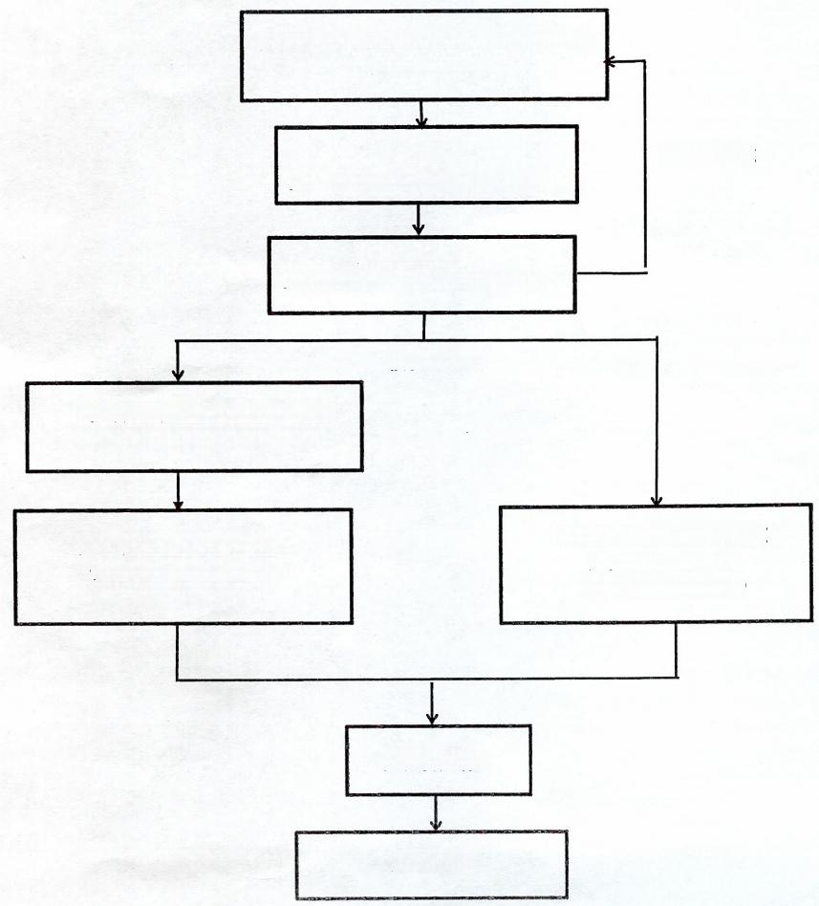
按规定办理完成营业执照、消防设计审查
、施工许可等事项

事项申请
(省“一网通办”系统或“湘易办”)

营业执照核验
(省“一网通办”系统或“湘易办”)

核验通过
补充填报联合验收办理事项表单(省工程建设项目审批管理系统)

办理消防验收或备案抽查  (省建设工程消防验收和备案抽查管理系统) | 办理公众聚集场所投入使用营业前消防检查  (消防监督管理系统)

现场联合踏勘

办结出件
核验不通过
注：开办经营面积大于50平米餐饮店可由申请人选择执行该方案或执行《湖南省高效办成开办餐饮店“一件事”实施方案

